Звіт відділу у справах сім'ї, молоді та спорту за І квартал 2020 року
Основним завданням відділу у справах сім’ї, молоді та спорту є забезпечення на території міста реалізації державної політики стосовно дітей, жінок та сім’ї; фізичної культури і спорту; молоді; національно-патріотичного виховання молоді; оздоровлення та відпочинку дітей міста.
Відділом розроблені 4 міські програми, які є вектором нашої роботи: Міська програма реалізації державної молодіжної та сімейної політики на території міста Лисичанськ на 2016-2020 роки, Міська програма розвитку фізичної культури і спорту на 2017-2021 роки, Міська програма оздоровлення та відпочинку на території міста Лисичанськ на 2017-2021 роки, міська Програма національно-патріотичного виховання дітей та молоді у м. Лисичанську на 2018-2021.
При відділі створені та працюють Координаційні ради: з питань національно-патріотичного виховання дітей та молоді; з питань відпочинку і оздоровлення дітей та підлітків; з питань сім’ї, гендерної рівності, демографічного розвитку, запобігання насильству в сім’ї та протидії торгівлі людьми, Координаційна рада з питань популяризації оздоровчої рухової активності.
За звітний період вхідна кореспонденція відділу - 268 документів, вихідна кореспонденція - 119 документів, з них: 28 відповідей на документи з позначкою, які потребують швидкого реагування, або значаться на контролі з тривалим терміном виконання.
В цілому роботу відділу можна умовно розділити на декілька напрямів:

Фізична культура та спорт

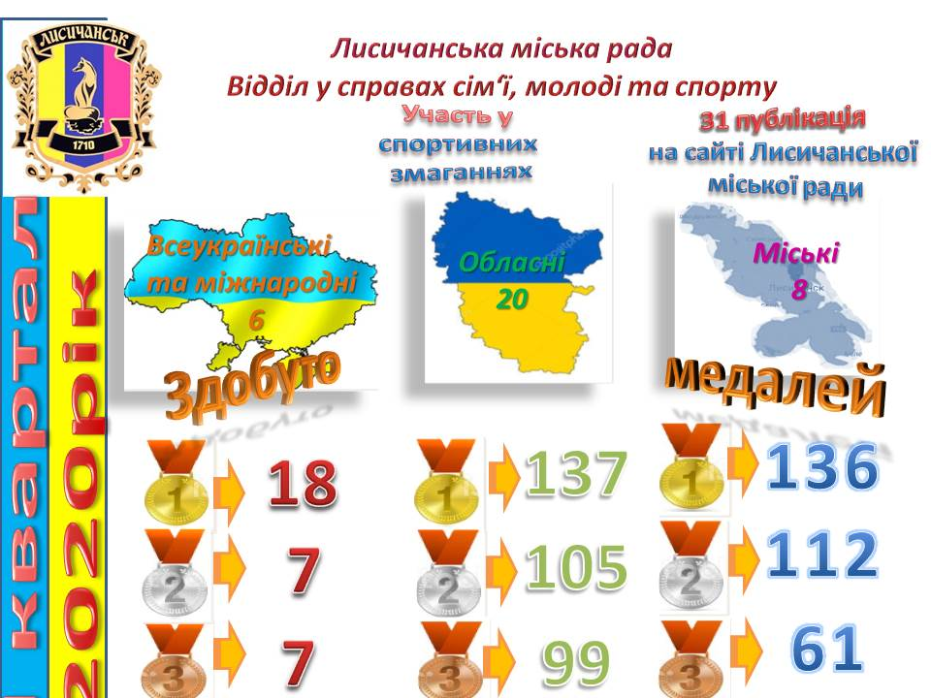
Сімейна політика
З напрямку сімейної, ґендерної політики, протидії торгівлі людьми, попередження ґендерного та домашнього насильства проведена наступна робота:
У першому кварталі 2020 року у Лисичанській міській раді відбулось 1 засідання Координаційної ради з питань сім’ї, ґендерної рівності, демографічного розвитку, запобігання насильству в сім’ї та протидії торгівлі людьми (05.02.2020). Розглядались наступні питання: «Затвердження плану роботи Координаційної ради на 2020 рік», «Про проведення інформаційно-просвітницьких заходів, спрямованих на зростання правової культури населення, зокрема молоді щодо сімейної політики, ґендерної рівності, попередження домашнього насильства, протидії торгівлі людьми», «Про надання КЗ «ЛМЦСССДМ» соціальних послуг сім’ям, які перебувають у складних життєвих обставинах у 2019 році», «Про стан роботи Лисичанського ВП ГУНП в Луганській області з питання протидії порушенням пов’язаним із домашнім насильством, за 2019 рік».
Інформація про засідання Координаційної ради та інформація з питань попередження домашньому насильству, протидії торгівлі людьми, контакти персонально – відповідальних осіб, служб, установ та організацій, де постраждалі особи можуть отримати допомогу, номери «гарячих ліній», останні новини розміщується на офіційному веб-сайті Лисичанської міської ради http://lis.gov.ua/ у розділі «Мешканцям міста» - «Протидія домашньому насильству».
Створена і діє «гаряча лінія» з попередження домашнього насильства, торгівлі людьми. Заяв або повідомлень про факти торгівлі людьми до відділу не надходило.
У місті серед навчальних закладів відділу освіти, закладів відділу культури систематично проводяться заходи щодо попередження ґендерного та домашнього насильства, та протидії торгівлі людьми. До проведення інформаційних кампаній долучаються відділи, служби, заклади, що здійснюють заходи у сфері запобігання та протидії домашньому насильству і насильству за ознакою статі, молодь міста, ГО «Лисичанська міська рада жінок».
Так у січні місяці на офіційному веб-сайті Лисичанської міської ради розміщено публікації «Торгівля людьми-це злочин та порушення прав людини», «Ми - різні, але ми – рівні!». Серед структурних підрозділів Лисичанської міської ради (служба у справах дітей, відділ освіти, відділ охорони здоров’я, КЗ «ЛМЦСССДМ») розповсюджені буклети «Локальний ЗАХІД. Глобальний ВПЛИВ».
У березні - взято участь у засіданні робочої групи з питань безпеки та соціальної згуртованості міста Лисичанська, де одним із питань порядку денного розглядалось питання про стан роботи з протидії ґендерно-зумовленого та домашнього насильства у м. Лисичанську. Захід проведено ГО «Жіноча правозахисна група» за підтримки Програми ООН із відновлення та розбудови миру.
У бібліотеках міста постійно діють книжкові виставки «Торгівля людьми: порушення прав людини», «Не стань жертвою торгівлі людьми», «СТОП домашньому насильству». На виставках представлені нормативно-правові акти щодо протидії торгівлі людьми, попередження домашнього насильства, а також видання що розкривають, пояснюють конституційні права, свободи та обов’язки людини і громадянина.
За звітний період у навчальних закладах різних рівнів акредитації відбулись заходи:
у Лисичанському державному гірничо-індустріальному коледжі: правова година спілкування «Попередження злочинів пов’язаних з торгівлею людьми»; зустріч студентів із представниками ГО «Східна правозахисна група» за темою «Захист прав молоді щодо працевлаштування за кордоном».
У Лисичанському професійному торгово-кулінарному ліцеї: тренінг «Торгівля людьми на сучасному етапі розвитку цивілізації»; супервізійна зустріч із директором Харківської обласної ГО «Твоє право» за темою «Протидія торгівлі людьми (превентивна робота)».
У Лисичанському промислово технологічному коледжі: тренінг з практичним психологом «Торгівля людьми-протизаконно»; зустріч студентів з представниками поліції у м. Лисичанську, обговорювалась тема щодо захисту прав молоді з питання попередження насильства в сім’ї, торгівлі людьми.
У Лисичанському Вищому професійному училищі № 94: тренінг «Міфи та факти протидії торгівлі людьми».
Відділом видано (у період з січня по березень 2020 року): посвідчень батьків багатодітної сім’ї — 25, посвідчень дитини з багатодітної сім’ї — 69. Багатодітних сімей — 277, в них виховується дітей — 984 (дані станом на 01.01.2020).
Регіон | Усього сімей | У них дітей | У тому числі
Регіон | Усього сімей | У них дітей | 3-є | 4-ро | 5-ро | 6-ро | 7-ро | 8-ро | 9-ро | десять і більше
м. Лисичанськ | 277 | 984 | 181 | 63 | 20 | 8 | 2 | - | 3 | -

Протягом першого кварталу 2020 року багатодітним жінкам, що народили 5-ть та більше дітей, які звернулися до відділу надано роз’яснення з питання збору документів щодо порядку присвоєння почесного звання України «Мати-героїня».
Відповідно до інформації Лисичанського ВП ГУНП в Луганській області, з яким відділ тісно співпрацює в напрямку попередження домашнього насильства, кількість звернень щодо насильства в сім'ї які надійшли протягом звітного періоду становить – 303 (переважно - психологічне насильство стосовно жінок). Із 303 звернень - надійшло від дітей - 11, жінок – 248, чоловіків - 44. Кількість осіб, які перебувають на обліку з приводу вчинення насильства в сім'ї – 168.
З урахуванням аналізу стану правопорушень в місті проводились спільні профілактичні заходи щодо попередження домашнього насильства, до яких залучались працівники Лисичанського ВП ГУНП в Луганській області, служби у справах дітей, КЗ «Лисичанський міський центр соціальних служб для сім’ї, дітей та молоді». Загалом обстежено 10 сімей де діти (14) постраждали від домашнього насильства чи стали свідками конфлікту.

Оздоровлення та відпочинок
На виконання міської Програми оздоровлення та відпочинку дітей на 2017-2021 роки виконавчим комітетом Лисичанської міської ради 17 березня 2020 року було прийняте рішення №123 «Про організацію відпочинку та оздоровлення дітей і підлітків у літній період 2020 року».
На організацію оздоровлення та відпочинку дітей, що потребують особливої соціальної уваги та підтримки у міському бюджеті 2020 року для проведення літньої оздоровчої кампанії передбачено 1 209 700 грн. 00 коп., з них:
- 915 700 грн. 00 коп. - відкриття літніх пришкільних таборів з денним перебуванням;
180 000 грн. 00 коп. - забезпечення оздоровленням дітей, що потребують особливої соціальної уваги та підтримки (31 путівка для дітей пільгових категорій в ДОТ «Заря», м. Кремінна);
- 42 500 грн. 00 коп. – відкриття спортивного ДОТ «Рекорд» з денним перебуванням;
- 71 500 грн. 00 коп. – забезпечення оздоровленням дітей, які опинилися у складних життєвих обставинах (13 путівок для дітей, які потребують особливої уваги та підтримки КЗ «Центр соціально-психологічної реабілітації дітей».
Протягом літа 2020 року за рахунок місцевої оздоровчої бази м. Лисичанськ, яка нараховує 19 Літніх пришкільних таборів з денним перебуванням (ЗОШ № 2, 3, 4, 5, 6, 7, 8, 9, 12, 13, 14, 18, 24, 25, 26, 27, НВК «Гарант», 29, 30), планується охопити відпочинком 1600 дітей пільгової категорії з організацією харчування 39 грн. 57 коп. на 1 дитину та 1 табір з денним перебуванням при КЗ «Лисичанська ДЮСШ» зі спортивним ухилом «Рекорд», в якому буде охоплено відпочинком 68 вихованців міської ДЮСШ.
Відділом у справах сім’ї, молоді та спорту продовжується робота щодо направлення дітей пільгової категорії на оздоровлення та відпочинок в оздоровчі заклади України, а саме: до українського дитячого центру «Молода гвардія» м. Одеса та міжнародного дитячого центру «Артек» Київська обл.
Відділом ведеться активна робота з керівниками підприємств та організацій міста різних форм власності, які не мають власної оздоровчої бази, щодо можливості виділення коштів для придбання путівок в дитячі заклади оздоровлення України для оздоровлення дітей своїх працівників.
Так, на 2020 рік, за попередніми показниками, підприємствами та організаціями міста заплановано виділити 2 404 000 тис. грн. на організацію літнього оздоровлення 459 дітей своїх працівників, а саме:
• ПАО «ЛИНІК» - 145 дітей (770 000 грн. 00 коп.);
• ПАО «Лисичанськвугілля» - 190 дітей (1 140 000 грн. 00 коп.);
• КП «Лисичанськтепломережа» - 40 дітей (120 000 грн. 00 коп.);
• Лисичанська міська організація профспілки працівників охорони здоров’я України - 50 дітей (250 000 грн. 00 коп.);
• Профспілка працівників освіти – 25 дітей (85 000 грн. 00 коп.);
• ТОВ «ЛИСПИ» - 5 дітей (15 000 грн. 00 коп.);
• ЛКСП «Лисичанськводоканал» - 4 дітей (24 000 грн. 00 коп.).

Міська дитяча лікарня організовує направлення на санаторно-курортне лікування та оздоровлення дітей пільгових категорій в лікувально-профілактичні установи України. Протягом І кварталу 2020 року 10 дітей м. Лисичанськ (з них 3 дитини з багатодітних сімей та 7 дітей, які перебувають на диспансерному обліку) оздоровились в санаторних закладах охорони здоров’я України: «Зелена гірка» м. Одеса, «Затока» м. Одеса, «Люстдорф» м. Одеса, «Хаджибей» м. Одеса, санаторій ім. Чкалова м. Одеса, «Джерело» м. Трускавець, «Бердянський» м. Бердянськ, «Закарпатський» м. Яремча.
За рахунок батьків та волонтерів 16 дітей ДЛМТ КЗ «ЛСМШ І-ІІІ ст. № 8» та 7 дітей НВК «Гарант» з 24.02.2020 до 06.03.2020 відпочили в м. Славське, Львівської області, проект «Міст дружби».
Різними формами відпочинку та оздоровлення у 2020 році заплановано охопити 3 872 дитини віком від 7 до 18 років, з них (792 – оздоровленням, 3 080– відпочинком), з яких 3 595 дітей, що належать до пільгових категорій (695 – оздоровленням, 2 900 – відпочинком).
Національно-патріотичне виховання та молодіжна політика
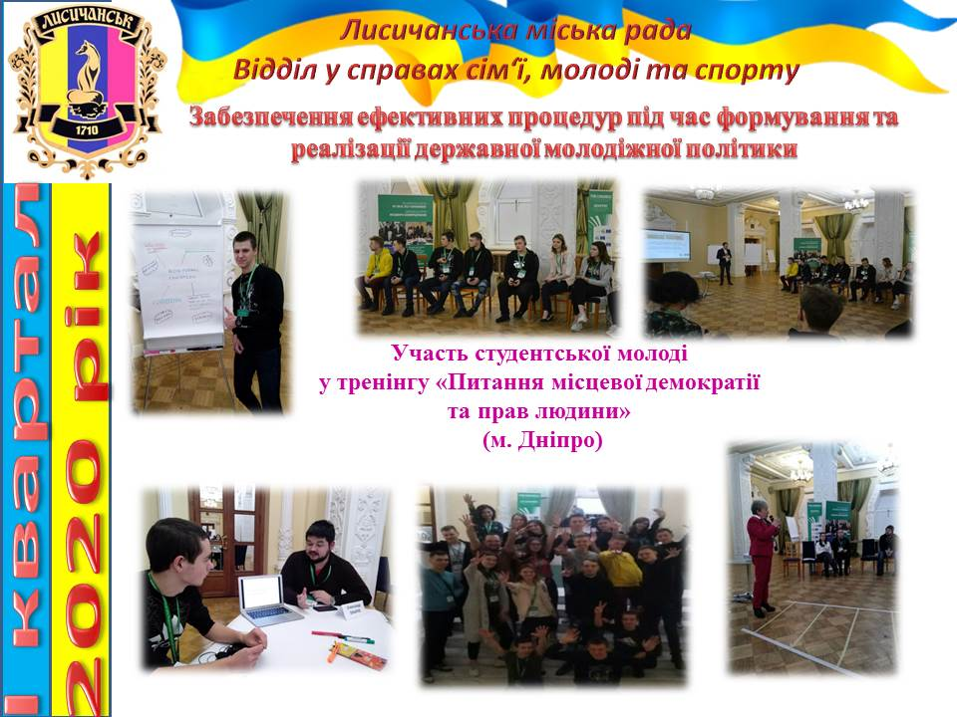
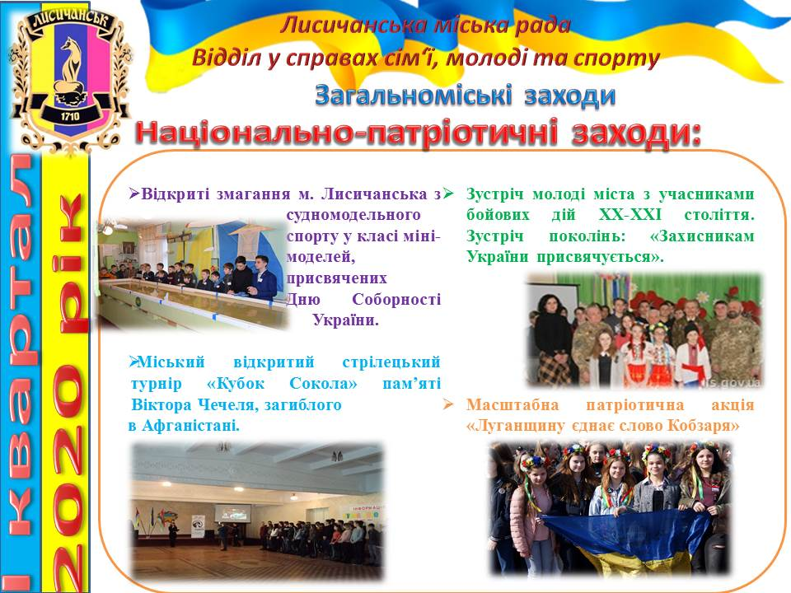

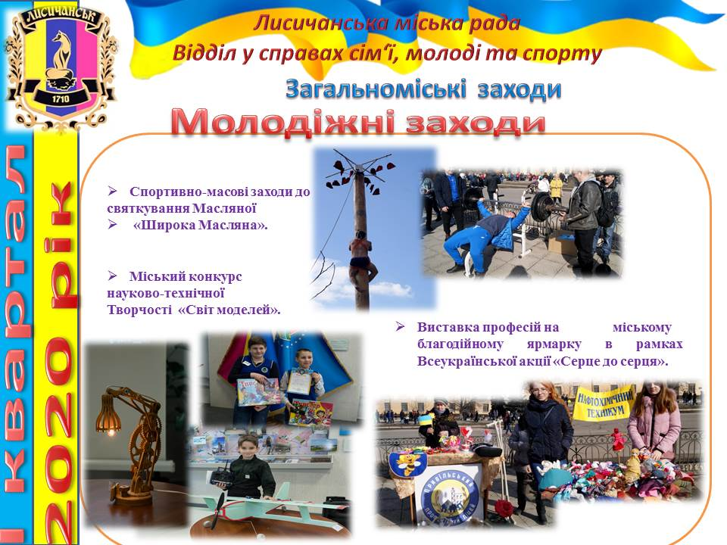

Начальник відділу Ніна НЕЦВЄТ
Наталія Феденко, 73322
Інна Шпаковська
Ірина Сухарєва
Тетяна Білокур

